**«Чудесные три Спаса»**

Подготовила воспитатель: Жданова.А.В

В нашем детском саду прошло мероприятие, посвященное фестивалю «Три спаса». В нашем детском саду стало хорошей традицией отмечать эти светлые праздники.

Были проведены беседы с детьми: «Три спаса», «Яблочный Спас – всем яблочко припас», «Что такое пасека?». Ребят познакомили с народными приметами, обычаями, связанными с этими праздниками, дети поучаствовали в творческой мастерской, рисовали яблочки, делали поделки «Пчёлы и цветы». Также ребята, с удовольствием, прослушали народные песни и играли в народные игры «Ручеёк», «Горелки», «У медведя во бору», отгадывали загадки, знакомились с поговорками и пословицами по теме. Для деток было подготовлено и проведено развлечение «Яблочный спас – всем гостинцы припас».

На протяжении недели, в преддверии праздника, мы  активно работали с детьми и родителями. Очень здорово и весело прошла у нас Ярмарка Варенья в саду.

На территории ДОУ развернулась выставка-продажа варенья, с любовью приготовленного педагогами и родителями детского сада. Каждая баночка была по-особенному оформлена. Все желающие смогли выбрать варенье по вкусу.

Ярмарка собрала и сплотила большое количество людей. «Фестиваль варенья» — это уникальная площадка для продвижения культуры и народных традиций.

В благотворительной акции задействованы не только взрослые, но и дети. Участие в подобных мероприятиях дает ребенку бесценный опыт. Поучаствовав в них, ребенок начинает осознавать, что приятно не только получать, но и отдавать.

Также наши родители постарались и сделали поделки к празднику.

Наш праздник удался на славу! А завершился он раздачей вкусных, освященных наливных яблок.

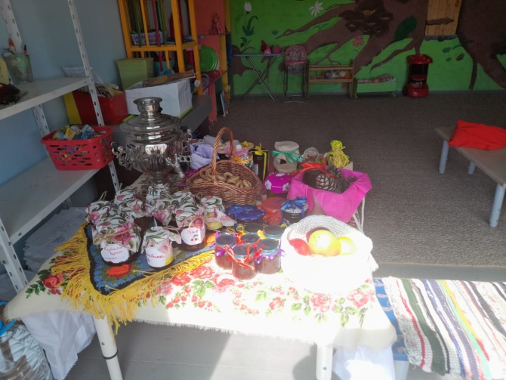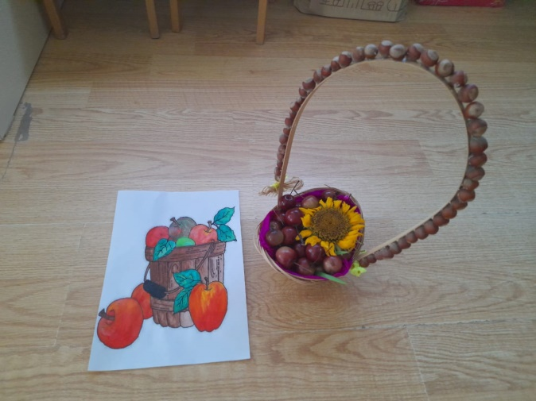

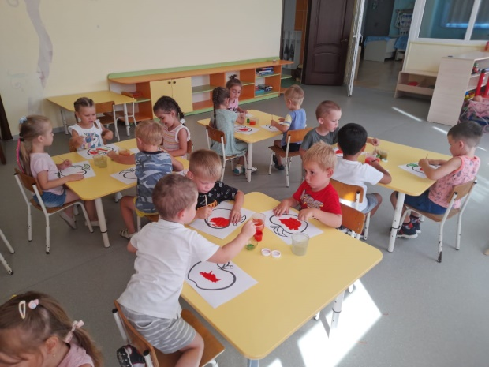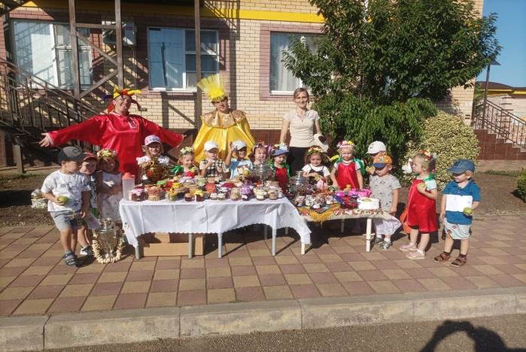

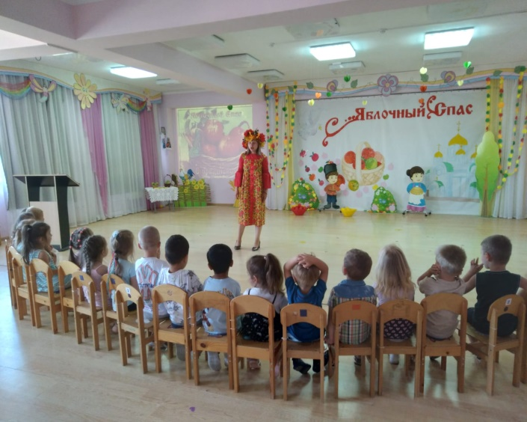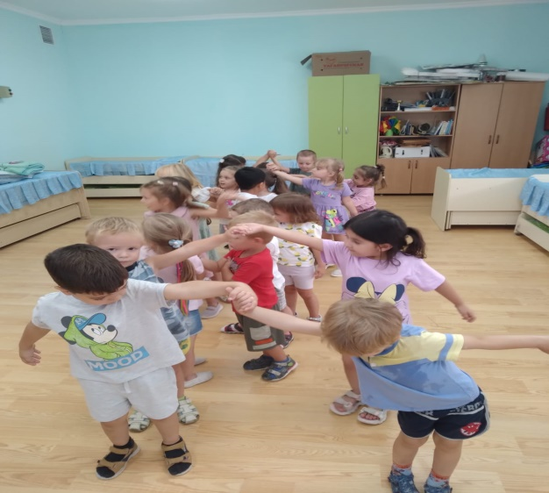

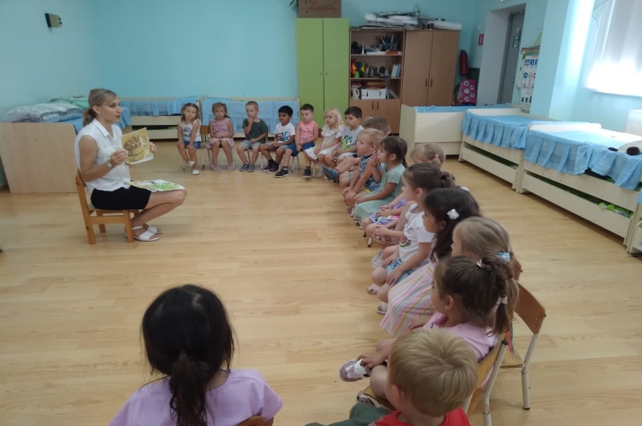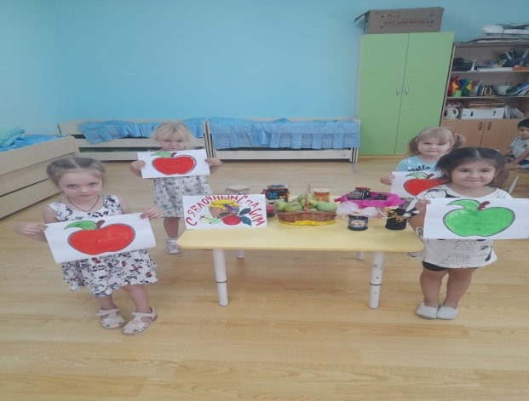

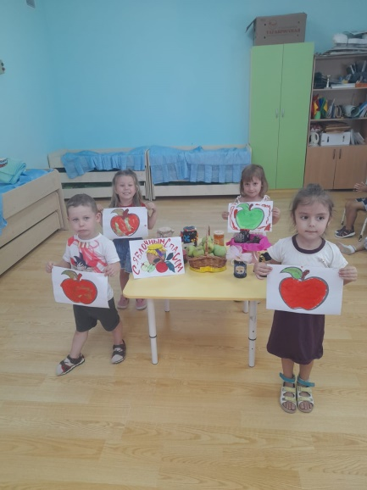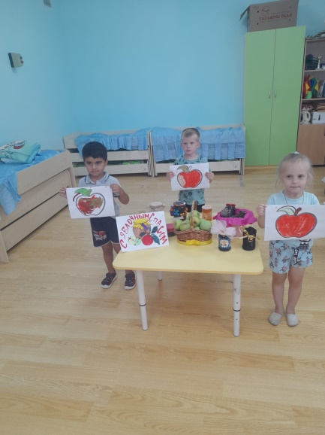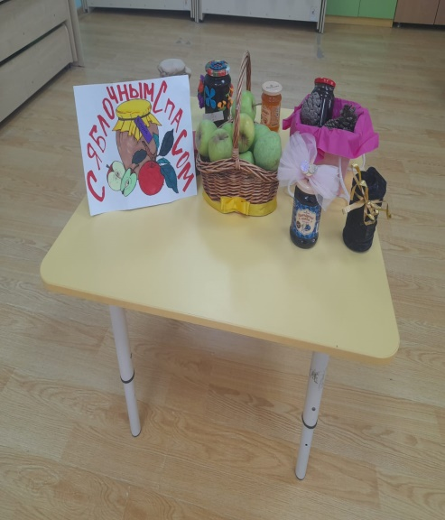

Список используемой литературы:

1.https://www.tvtomsk.ru/news/78738-tri-spasa-v-avguste-medovyj-jablochnyj-orehovyj.html

2. https://nsportal.ru/detskiy-sad/raznoe/2019/04/14/prezentatsiya-tri-spasa